桃園市107學年度 建德國民小學（ 英語 ）領域 教師專業學習社群
會議時間 | 107年 5 月 8 日 13 時 00 分
會議地點 | 英語教室一
主持人 | 鄒苡廷
紀錄 | 鄒苡廷
社群成員
(出席人員如簽到表)
會議內容
一、報告事項:
(一) 5/24前六年級繳交畢業考試卷(B4單面列印、審題表、答案卷)
6/10前一至五年級繳交期末評量試卷(B4單面列印、審題表、答案卷)
請伙伴們即早作準備。
二、討論事項：
(一) 請各領域確認教科書版本(詳如附件)
決議：照案通過。

(二) 從106學年度下學期開始迄今，透過各學年、領域、核心小組及課發會，目前為止已完成本校校本課程地圖及彈性學習課程架構（詳如附件），請各位伙伴進行討論並確認各學年主題名稱。
說明：伙伴們以STEAM為出發點，討論不同主題的繪本，將其分在不同年段，希望能設計出素養導向的課程，以啟發學生創造力及獨立思考的能力。
決議：主題如下
年級 | 主 題 | 跨領域
一 | Read and Life | 生活領域
二 | Read and Nature | 生活領域
三 | Read and Art | 藝文領域
四 | Read and Math | 數學領域
五 | Read and Culture | 社會領域
六 | Read and Technology | 資訊領域

會議活動照片
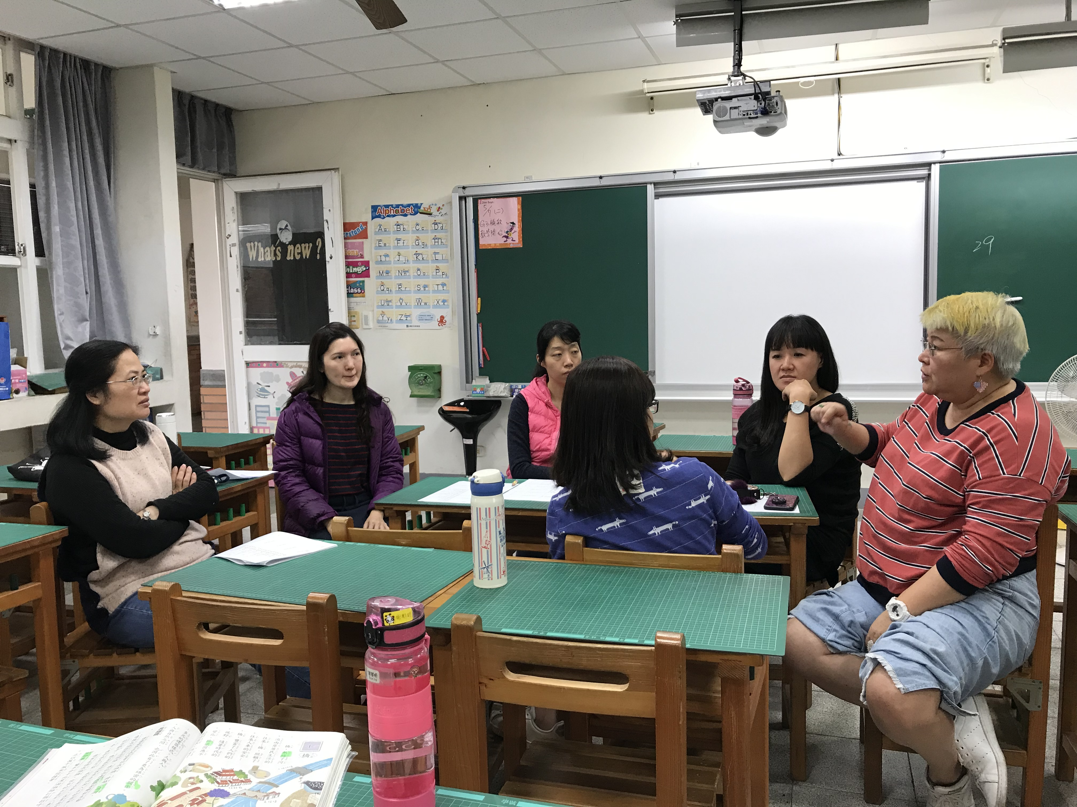 |  | 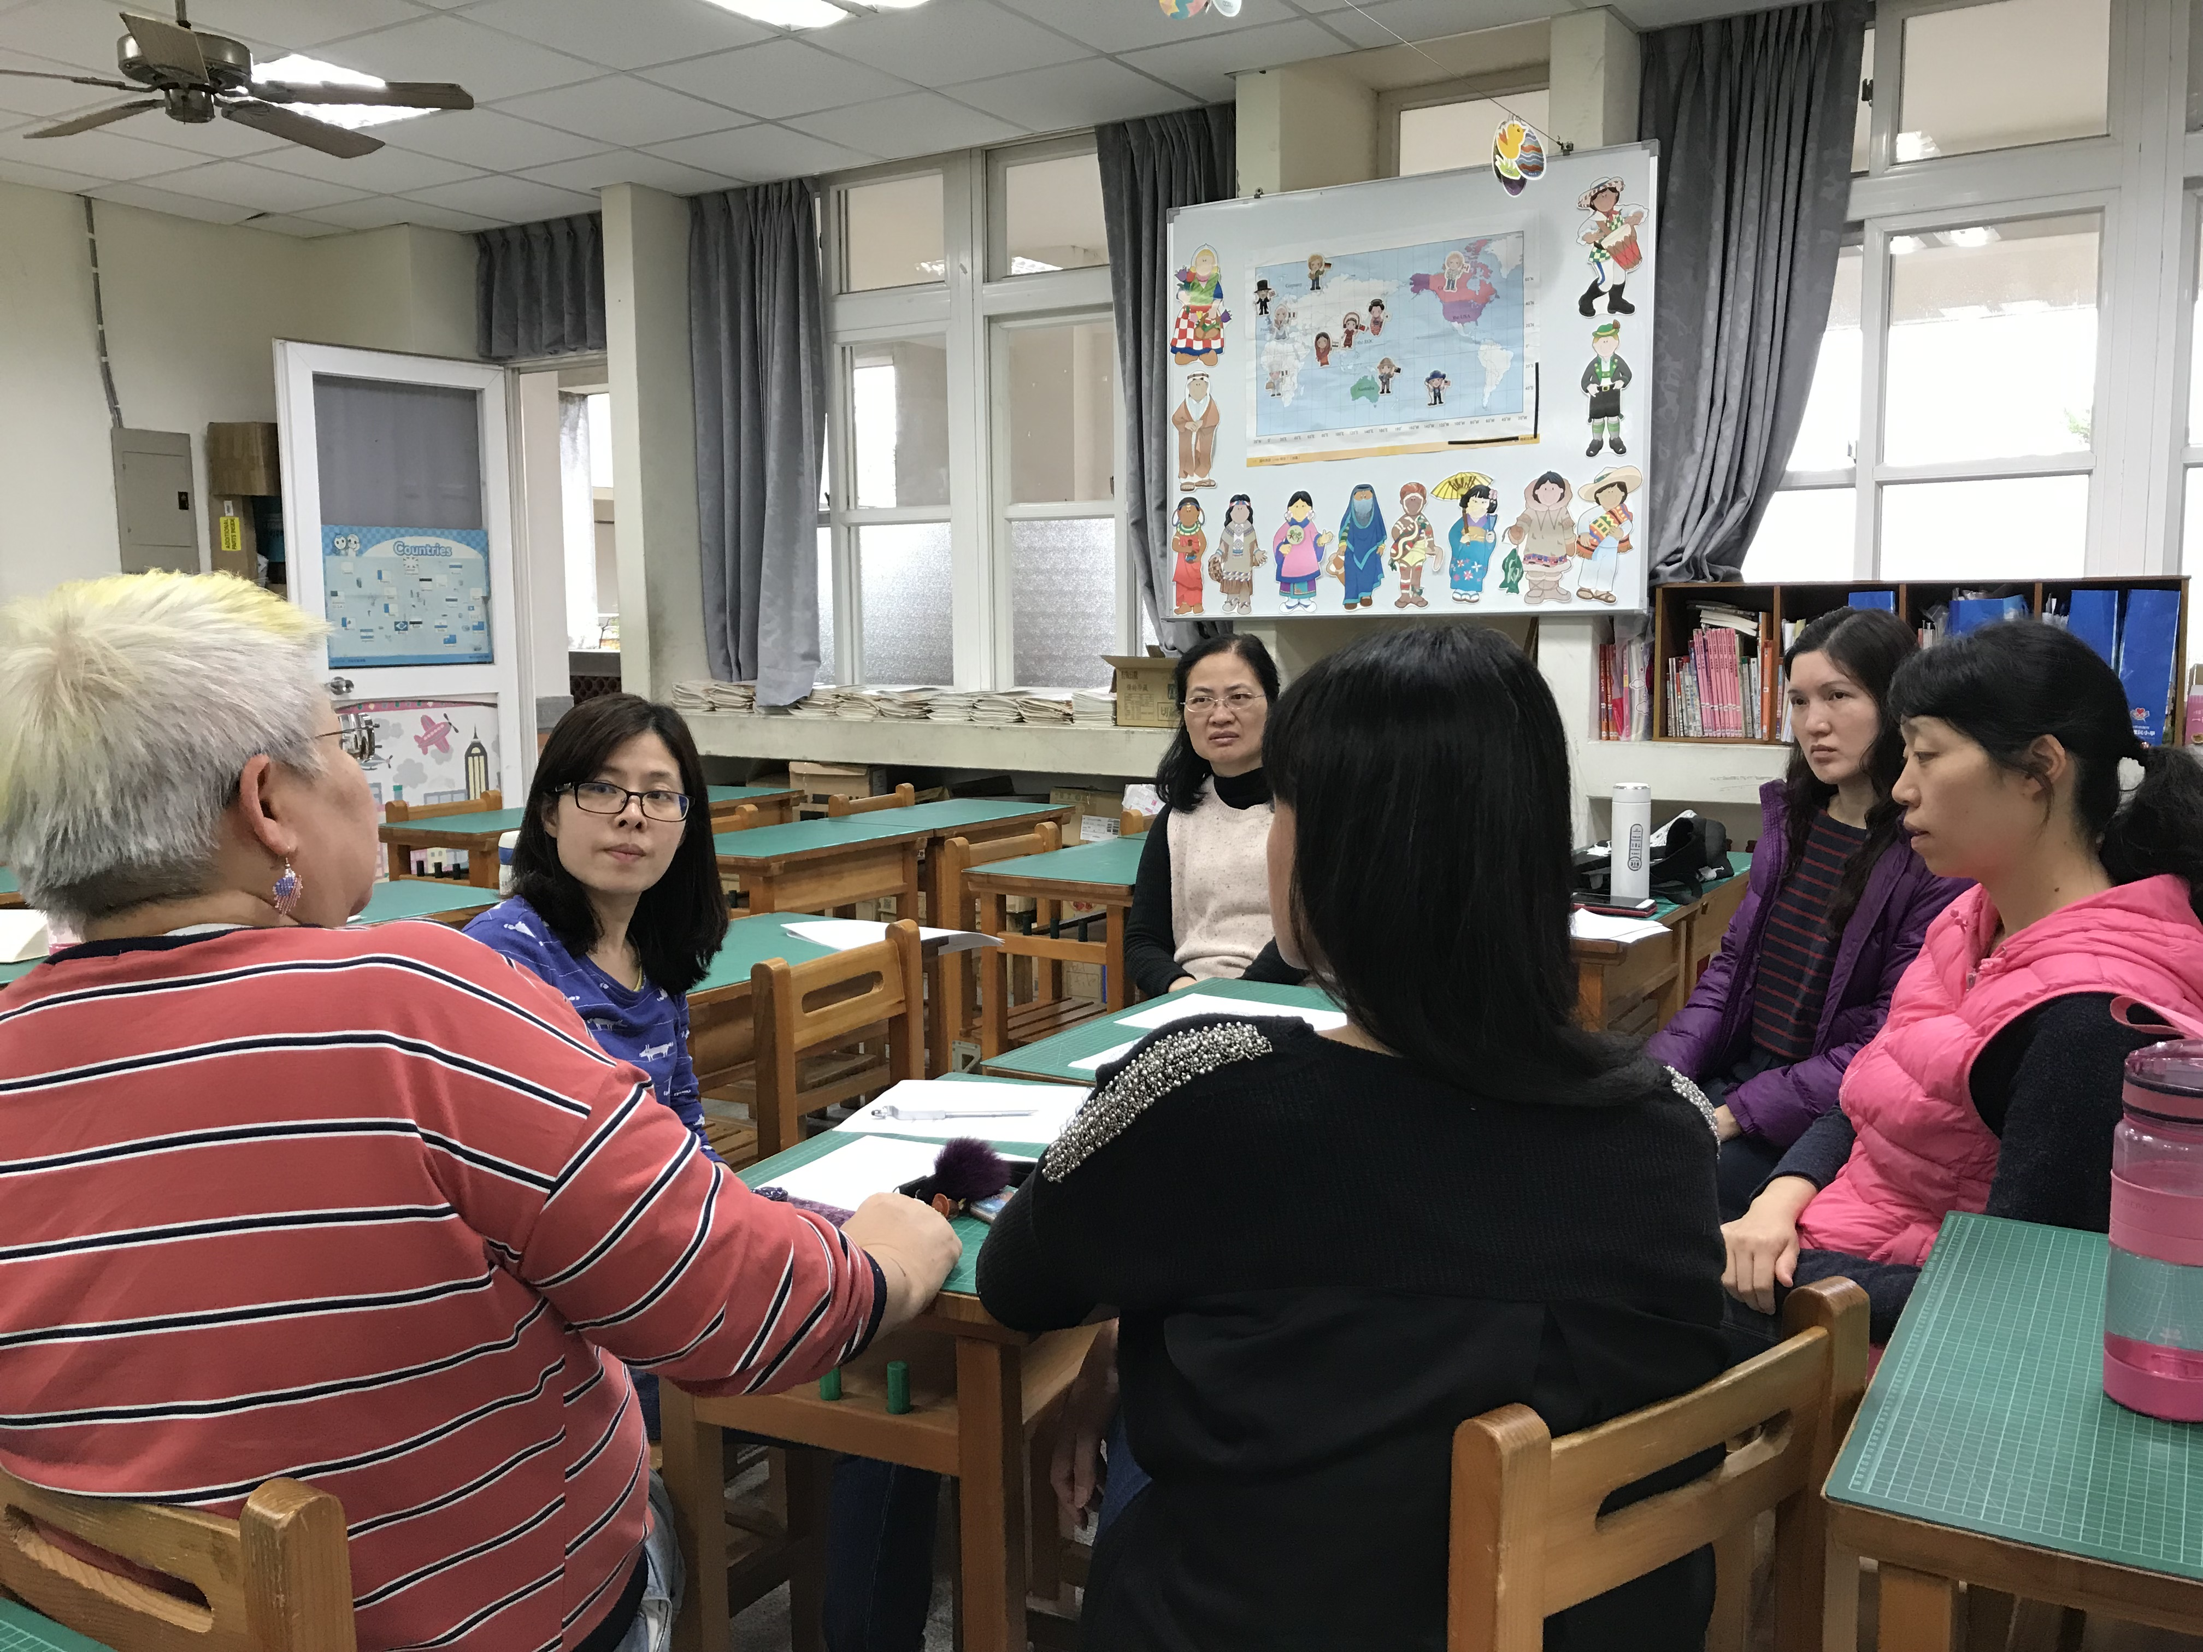
說明: 椒青主任分享繪本教學心得。 |  | 說明: 伙伴們針對教學主題進行討論。
運作紀錄表

